

**UNIVERSIDAD NACIONAL AUTÓNOMA DE MEXICO**

**FACULTAD DE INGENIERÍA**

**Cómputo Móvil**

**Tarea 2**

**INVESTIGACIÓN RADIOGRAFÍA DE UNA APP IPHONE: PUMAMOVIL**

**Alumna:**

**Martínez Baltazares Dunia Suheily**

**Profesor:**

**Ing. Marduk Pérez de Lara Domínguez**

**Grupo: 2**

**Ciclo Escolar: 2020-1**

Hacer una investigación de la nueva app para Iphone PumaMovil (centrarse en la versión para Iphone) de la UNAM, que cubra los siguientes aspectos:

* **Económico y social- Análisis de mercado**
  + ***¿Para quién es, que nicho ocupa, que necesidad cubre?***

La App está pensada para estudiantes, profesores, investigadores, trabajadores y visitantes, cubre la necesidad de moverte dentro del campus sin perderte y mejorar la movilidad de los más de 300 mil personas que transitan diariamente.

* + ***Proyectar el alcance tendrá en edades, tipos de usuario, servicios usados (justificar su proyección)***

Además de mostrar la mejor ruta para llegar a determinado lugar y que las personas no se pierdan, la App muestra las paradas de PumaBús más cercanas, información en tiempo real de las unidades para saber el tiempo estimado de espera en la estación que te encuentres, las bicicletas disponibles en cada estación de BiciPuma, también ofrecen los espacios de acceso para personas con capacidades diferentes, información sobre actividades deportivas, culturales y académicas que tienes cerca, enlaces con los servicios de emergencia y vigilancia de la UNAM para seguridad de todos, así como reportar fallas en los servicios y optimizar la movilidad dentro del campus. Hay una opción que te permite mandarle tu ubicación actual durante una hora a los contactos que tu requieras.

* + ***¿Cuántas instalaciones se pueden estimar? (justificar su cálculo)***

Se podrían estimar, aproximadamente 150 instalaciones debido a que actualmente tenemos 96 paraderos de PumaBús y 14 módulos de BiciPumas, además de los accesos para personas discapacitadas en los cuales puedes solicitar un transporte especial.

* + ***Costo y ¿cómo se pagó?, ¿tiene costo mantenerla funcional?***

Se pago con presupuesto que puso la UNAM, sin embargo, ahora para mantenerla es necesario tener inversionistas para seguir mejorando y manteniendo la App, por lo que entre más usuarios se tengan, será más fácil conseguir apoyos.

* + ***¿Cómo se publicita o se fomenta su uso o descarga?***

Se realizó una campaña dentro del mismo campus para que las personas conocieran la App y se dieran la oportunidad de probarla, así mismo salió la nota en la gaceta y en diversos periódicos a nivel nacional.

* + ***Modelo de negocio***
  + ***Alianzas con otros servicios***

Tiene alianza con Waze y con el gobierno de la Ciudad de México.

* + ***Rating o reputación en la tienda***

Tiene un rating de 1.7 y mala reputación, esto debido a que varios usuarios han querido ingresar, pero al registrarse la aplicación los saca.

* + ***¿Hay otra app que ofrezca algo similar en la UNAM o en otra Universidad del mundo?***

Si, alrededor del mundo hay varios proyectos que ya están funcionando, no solo en el campus, si no también en las ciudades dónde se encuentran estos campus. Algunos ejemplos: Sistema Universitario de Milán (Milán, Italia), Boleto estudiantil y otras provisiones para estudiantes (Constance, Alemania), Servicios de bicicletas para estudiantes Velo (Leuven, Bélgica), Proyecto Usuario de Autobús (Lund, Suecia), Proyecto BUGA-Bicicleta de Utilización Gratuita de Aveiro (Aveiro, Portugal), etc.

* **Técnico**
  + ***¿Quién la desarrollo?***

Carlos Gershenson García y Marco Antonio Rosas Pulido, además en el equipo de trabajo está conformado por especialistas en el campo de la biología, geofísica, ciencias de la computación, ingenieros en computación, diseño gráfico, ciencias políticas, entre otros.

* + ***¿Es nativo el desarrollo?***

Si

* + ***¿Tiempo de desarrollo?***

Aproximadamente 3 años para la primera fase

* + ***¿Para qué plataformas está disponible?***

Android y IOS

* + ***¿El uso de las funcionalidades es solo por medio de la APP?***

Si

* + ***Análisis de Ficha de descripción en el AppStore***

En la descripción de la App, dice aspectos de a dónde se quiere llegar con la aplicación, sin embargo, hoy en día tiene muchas áreas de oportunidad y creo que aún faltan algunos años para que cumpla con todo lo que dice la descripción. Cómo por ejemplo dice que te sirve para trasladarse fuera y dentro de la UNAM, pero hoy en día solo sirve para cuando estás dentro de UNAM, así como faltan mucho para proveer una solución tecnológica y mitigar el problema de movilidad de la Ciudad de México.

* + ***¿Cumple con los requerimientos de la tienda AppStore?***

Si

* + ***Presenta o se han reportado errores***

Si, al momento de registrarte desde IOS te saca de la App.

* + ***Funcionalidades***

Mapa Principal, Perfil, Transporte en CU (PumaBús, BiciPuma), Waze, Ubicación real, SOS, Transporte Especial, Recursos de accesibilidad, Beneficios, Actividades, Búsqueda para saber ¿A dónde vamos? y Menú (Seguridad, Accesibilidad Universal, Actividades, Beneficios, Contacto, Ayuda, Compartir, Colaboradores, Legales, Cerrar Sesión).

* + ***Mapa de pantallas, esquema simple (como un mapa de sitio web)***

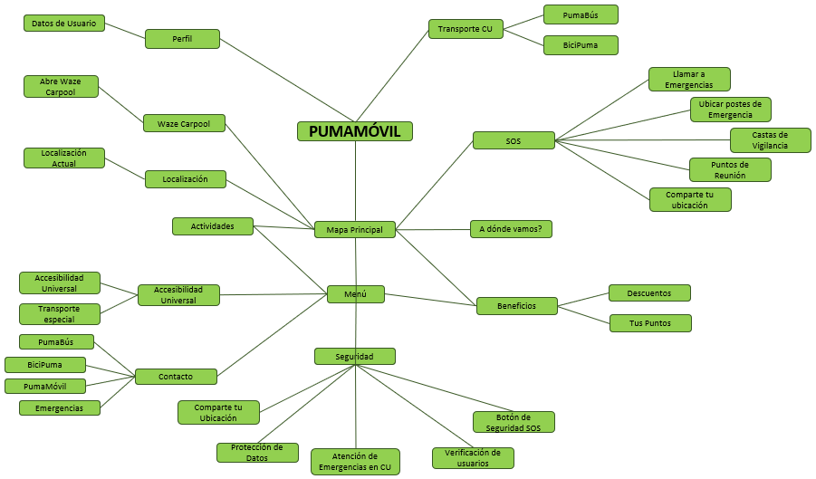

* **Normativo - legal**
  + ***Principales puntos legales y normativos***

No registra direcciones IP.

No accede a los datos de contacto del dispositivo.

No accede a las cuentas de correo de los usuarios.

Es el único responsable del contenido.

Se almacenan sólo los datos que proporciona el usuario en el registro.

Se recoge información de la ubicación en tiempo real siempre que el usuario esté de acuerdo, con él fin de hacer un estudio de movilidad en Ciudad Universitaria.

Ofrece soporte técnico a través del correo [pumamovil@c3.unam.mx](mailto:pumamovil@c3.unam.mx)

* + ***Regulación***

La regulación corre por cuenta del centro de Ciencias de la Complejidad y la UNAM

* + ***Políticas de uso, privacidad***

Lo puede usar cualquier persona, solo es necesario crear una cuenta, te piden que uses el SOS con responsabilidad, en la parte legal dice que no acceden a las cuentas de correo, ni a los datos de contacto.

* + ***¿Qué medidas de seguridad tiene?***

Registro diferenciado entre miembros vigentes y no vigentes de la comunidad UNAM.

Protección de datos.

Atención de emergencias dentro y fuera de la UNAM, si es dentro te comunican a la Central de Emergencia de la UNAM y si es fuera, enlaza al 911 de la Ciudad de México.

* + ***¿Qué permisos me pide para funcionar en el teléfono?***

Solo permisos de ubicación y de contactos en caso de que quieras avisar tu ubicación en tiempo real y solo por una hora.

* **Opinión**
  + ***¿Es funcional?***

Actualmente no es 100% funcional, en mi caso si selecciono la opción de Transporte CU y le digo que me diga las rutas de los PumaBus se cierra la App.

* + ***FODA (Fortalezas, Oportunidades, Debilidades, Amenazas) de la App.***

Fortaleza: Esta conectado a la red de los PumaBús y BiciPuma. Tiene un botón de SOS en caso de emergencia.

Oportunidades: En lugar de que te saque de la App cada que no pueda realizar alguna actividad, debería de ponerte algún mensaje.

Debilidades: Aún no está al 100 y varias funciones no sirven, lo que hace que sea desesperante usar la App. Además de que tuve que darme de alta desde una laptop y no desde la misma aplicación.

Amenazas: Que alguien la pueda hackear con otros fines y hacer mal uso de ella.

* + ***Personalmente que te gusto más y que te disgustó más***

Lo que más me gusto es que la interfaz es intuitiva y fácil de usar.

Lo que menos me gusto es que me saca cuando ingreso o seleccionó algunas funciones y no me aparece ningún mensaje de error.

* + ***¿Qué le quitarías y que le agregarías a la siguiente versión?***

Creo que más que quitarle es madurar algunas opciones.

* **Conclusión**

En lo personal me pareció un poco tedioso que cada que alguna función no se podía utilizar me tuviera que sacar, creo que es necesario que le pongan avisos como, por ejemplo, si quieres darte de alta, lo hagas desde una laptop o que si necesitas estar en la UNAM para que funcionen algunas opciones. Además, falta madurar más algunas opciones para que realmente se puedan utilizar, también pienso que es un poco lenta la respuesta y falta encontrar más información.

También se que es la primera fase, pero me hubiera gustado que en la descripción de la tienda Store hubieran puesto solo lo que ahorita se puede hacer, es triste que la calificación este bajando por los problemas que se tienen al registrarte.